**20240308| 小三班**



Daily life

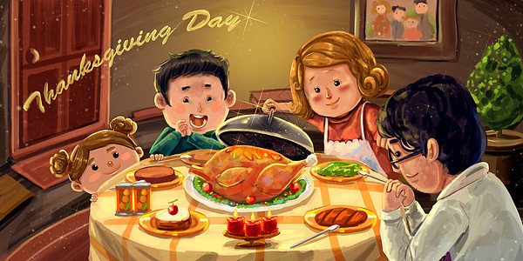

**「来园情况」**

1.今日星期五，共有19人来园，2位小朋友请假

****2.现在孩子来园基本上都能主动插卡，自己把水杯放下来并绕好水杯带，真的是越来越能干了呢！

3.孩子们来园做好准备工作后，能主动选择自己喜欢的区域进行游戏计划，棒棒的！

**「日常生活观察」**

**今日食谱：**

早点：牛奶、多样饼干、腰果

午餐：玉米饭、板栗闷老鹅、西兰花炒胡萝卜、鸡毛菜蛋花汤

下午点心：枣蓉核桃蛋糕

水果：羊角蜜、沙糖桔

|  |  |  |  |  |  |  |  |  |
| --- | --- | --- | --- | --- | --- | --- | --- | --- |
| **序号** | **姓名** | **入园情绪** | **早点** | **午餐** | | | **午睡** | **午点** |
| **饭** | **菜** | **汤** |
| 1 | 杨奕 | √ | √ | √ | ⭕ | ⭕ | √ | √ |
| 2 | 邹枔安 | √ | √ | √ | √ | √ | √ | √ |
| 3 | 谈嘉洛 | √ | √ | ⭕ | ⭕ | ⭕ | √ | ⭕ |
| 4 | 穆紫琪 | √ | √ | √ | √ | √ | √ | √ |
| 5 | 孔奕昕 | √ | √ | √ | √ | √ | √ | √ |
| 6 | 郭宸希 | 请假 |  |  |  |  |  |  |
| 7 | 奚子甯 | √ | √ | ⭕ | ⭕ | √ | √ | √ |
| 8 | 吴优 | √ | √ | √ | ⭕ | √ | ⭕ | √ |
| 9 | 郑袁一 | √ | √ | √ | √ | √ | √ | √ |
| 10 | 刘宸硕 | √ | √ | ⭕ | ⭕ | ⭕ | √ | ⭕ |
| 11 | 黄赫然 | √ | √ | √ | √ | √ | √ | √ |
| 12 | 高嘉豪 | √ | √ | √ | √ | √ | √ | √ |
| 13 | 袁宇恩 | √ | √ | √ | √ | √ | √ | √ |
| 14 | 李锦熙 | 请假 |  |  |  |  |  |  |
| 15 | 范景铭 | √ | √ | √ | ⭕ | √ | √ | √ |
| 16 | 王元熙 | √ | √ | √ | √ | √ | √ | √ |
| 17 | 张慕礼 | √ | √ | √ | √ | √ | √ | √ |
| 18 | 滕梓皓 | √ | √ | √ | √ | √ | √ | √ |
| 19 | 晁嘉佐 | √ | √ | √ | √ | √ | √ | √ |
| 20 | 邵芃宇 | √ | √ | √ | √ | √ | √ | √ |
| 21 | 李显一 | √ | √ | ⭕ | ⭕ | ⭕ | ⭕ | √ |

**备注：“**√”表示很好；“⭕”慢、晚，有待提高；“**S”剩一点**

**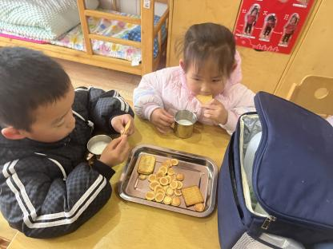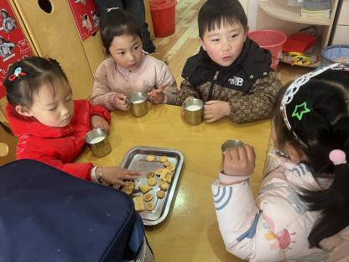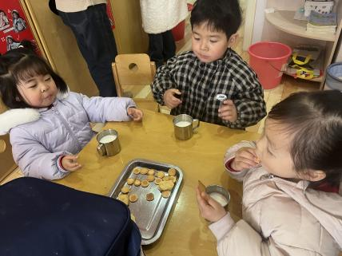**

**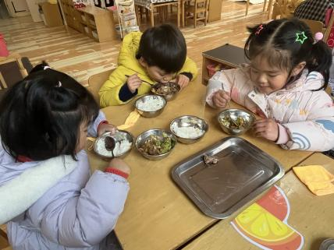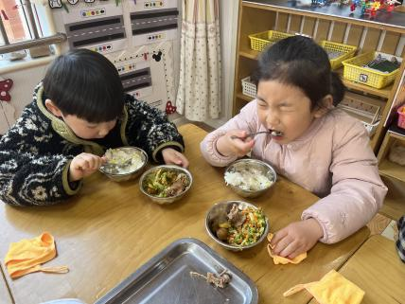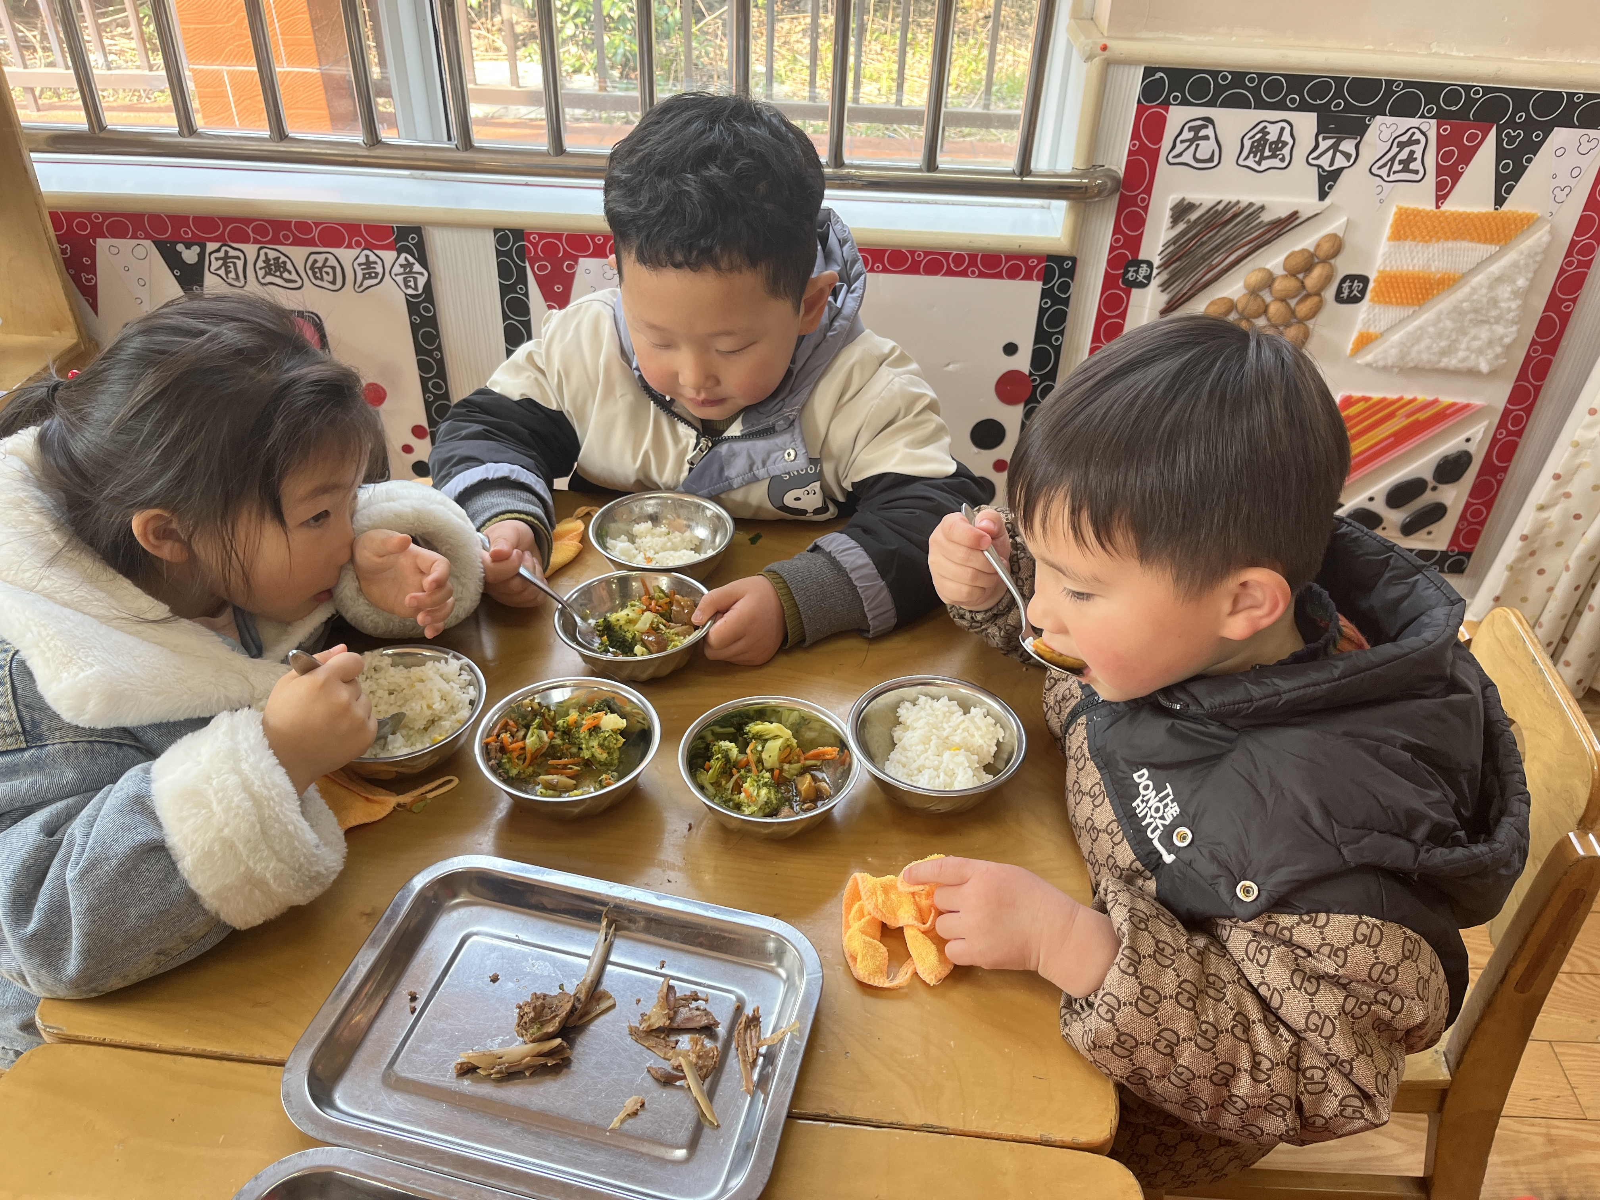**

**「集体活动**—**我给妈妈做戒指」**

今天是三八妇女节，结合我们的主题“亲亲热热一家人”，我们激发孩子对妈妈的感恩之情，所以带着孩子准备为自己的妈妈一个小礼物——戒指。瞧，每位孩子都在用心的为妈妈亲手制作戒指呢！

**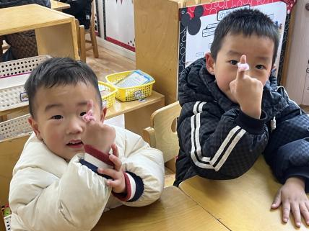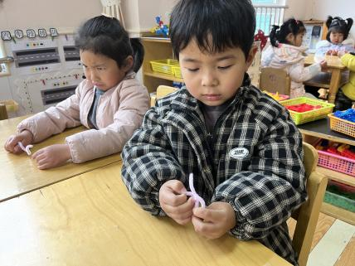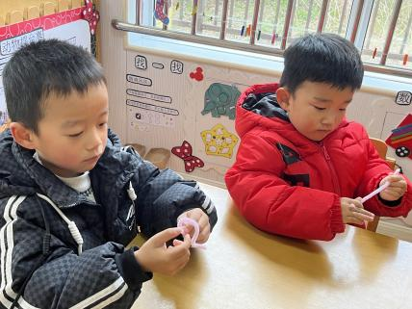**

**「户外活动」**

今天天气非常好，我们的户外活动是混班游戏，就是我们设置一些不同的区域供幼儿选择，所有小班孩子在一起玩。

|  |  |  |
| --- | --- | --- |
| C:/Users/lulu/OneDrive/桌面/3.8/IMG_1926.JPGIMG_1926  C:/Users/lulu/OneDrive/桌面/3.8/IMG_1944(1).JPGIMG_1944(1) | C:/Users/lulu/OneDrive/桌面/3.8/IMG_1927.JPGIMG_1927  C:/Users/lulu/OneDrive/桌面/3.8/IMG_1949(1).JPGIMG_1949(1) | C:/Users/lulu/OneDrive/桌面/3.8/IMG_1934(1).JPGIMG_1934(1)  C:/Users/lulu/OneDrive/桌面/3.8/IMG_1947(1).JPGIMG_1947(1) |

**「区域游戏」**

|  |  |  |
| --- | --- | --- |
| C:/Users/lulu/OneDrive/桌面/3.8/IMG_1974(1).JPGIMG_1974(1)  C:/Users/lulu/OneDrive/桌面/3.8/IMG_1983(1).JPGIMG_1983(1) | C:/Users/lulu/OneDrive/桌面/3.8/IMG_1975(1).JPGIMG_1975(1)  C:/Users/lulu/OneDrive/桌面/3.8/IMG_1982(1).JPGIMG_1982(1) | C:/Users/lulu/OneDrive/桌面/3.8/IMG_1976(1).JPGIMG_1976(1)  C:/Users/lulu/OneDrive/桌面/3.8/IMG_1981(1).JPGIMG_1981(1) |

**「请你关注」**

|  |
| --- |
| ★ 各位家长下午好！今天不上延时班，请大家与3：30准时来园接孩子哦！  ★ 值此三八妇女节，祝群里的女神们节日快乐！ |